ELK环境部署测试
注：Logstash Elasticsearch Kibana 的下载地址统一为https://www.elastic.co/downloads/
问题排查可以登录https://discuss.elastic.co/c论坛查找相关信息

安装 Logstash

1.安装Logstash
下载解压，从上面统一网址找到Logstash下载解压即可，也可以通过wget命令获得：
wget https://download.elastic.co/logstash/logstash/logstash-2.0.0.tar.gz

2.安装插件
解压后进去看到如下目录：
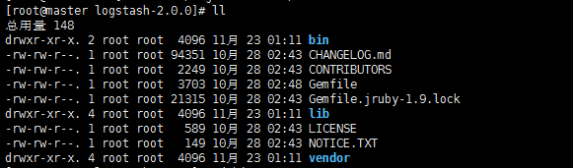
进入bin目录看到：
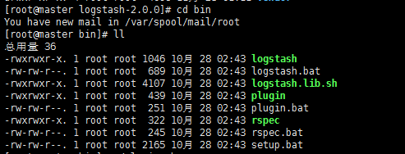
执行./plugin list可以看到目前能安装的插件
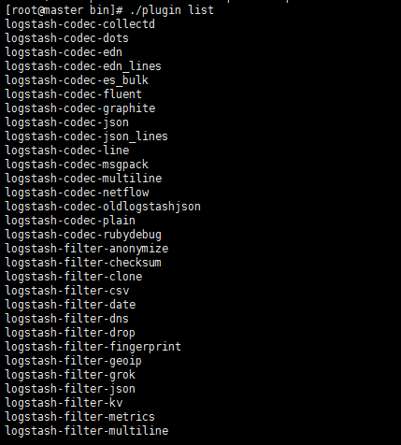
通过./plugin install 插件名来安装插件
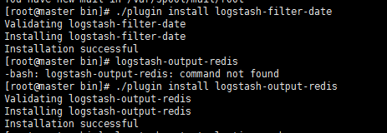
一些常用的一定要安装的例如：
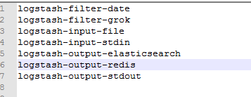
有时候会下载不下来，需要多尝试几次，有时候尝试十几次才行
配置conf文件，启动的时候bin/logstash –f conf文件路径，注意这里的input的文件必须是权限足够的 ，因为Elasticsearch需要普通用户才能启动，所以

安装 Elasticsearch

1.安装Elasticsearch集群
下载elasticsearch-2.0.0.tar.gz，执行tar -zxvf elasticsearch-2.0.0.tar.gz解压
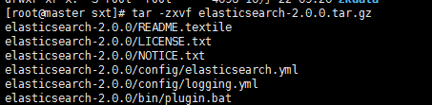
修改配置文件config/elasticsearch.yml
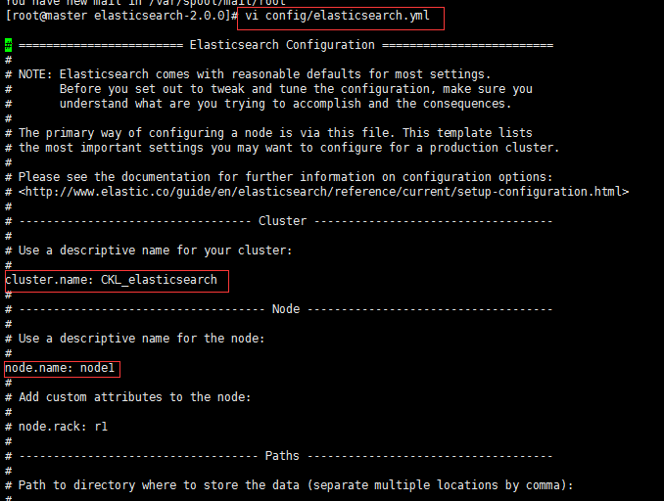
如果要配置集群需要两个节点上的elasticsearch配置的cluster.name相同，都启动可以自动组成集群，这里如果不改cluster.name则默认是cluster.name=elasticsearch，nodename随意取但是集群内的各节点不能相同
本人这里另外一台机器配置如图：
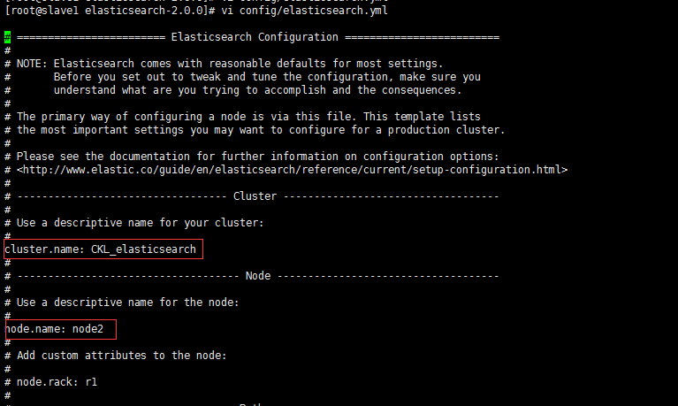
最后同时启动可以组成集群

2.安装elasticsearch-servicewrapper插件
（1）下载elasticsearch-servicewrapper
git clone https://github.com/elasticsearch/elasticsearch-servicewrapper，然后将目录下的service目录拷贝至ES_HOME/bin目录下。
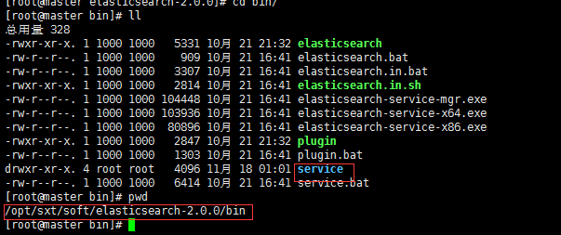
（2）简单配置jvm的内存
修改ES_HOME/bin/service/elasticsearch.conf，set.default.ES_HEAP_SIZE=1024，该值根据机器的配置可自定义。
（3）安装启动服务
执行命令：ES_HOME/bin/service/elasticsearch install
这里需要添加一下执行权限
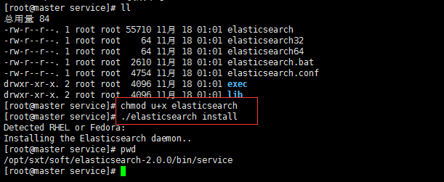
（4）启动/停止/重启服务
执行命令：ES_HOME/bin/service/elasticsearch start/stop/restart

在bin目录下执行./plugin install mobz/elasticsearch-head来安装head插件
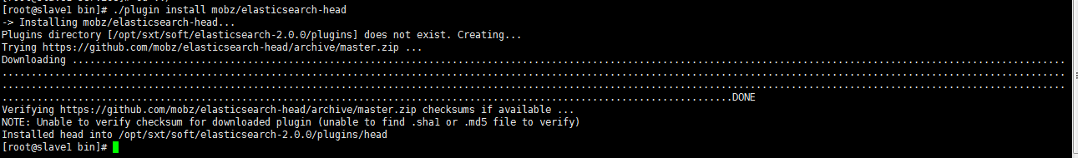
注意：因为elasticsearch有远程执行脚本的功能所以容易中木马病毒，所以不允许用root用户启动，root用户是起不来的，赋权限，用一般的用户启动
要配置network.host和network.publish_host和network.bind_host才能别的机器或者网卡访问，否则只能是127.0.0.1或者localhost访问
注意配置yml结尾的配置文件都需要冒号后面加空格才行

安装Kibana
解压安装，修改配置文件vi config/kibana.yml的elasticsearch.url属性即可
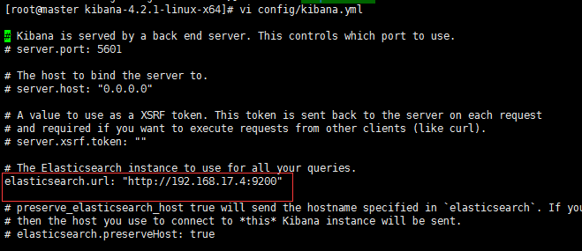

测试
用非root用户启动elasticsearch，
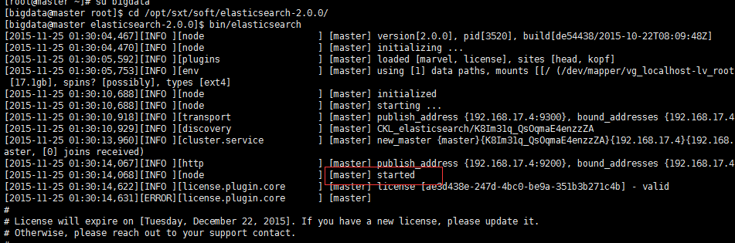
配置logstash的配置文件
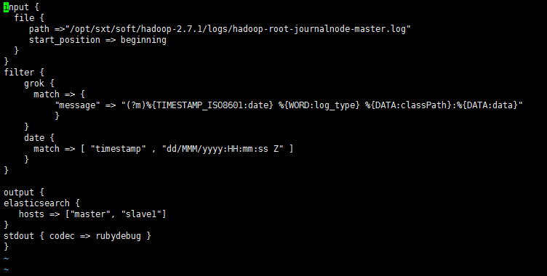
启动kibana
访问http://192.168.17.4:5601/创建索引
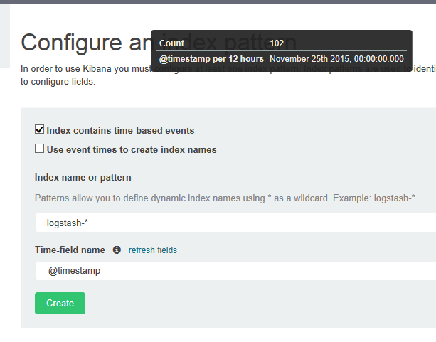
查询结果：
